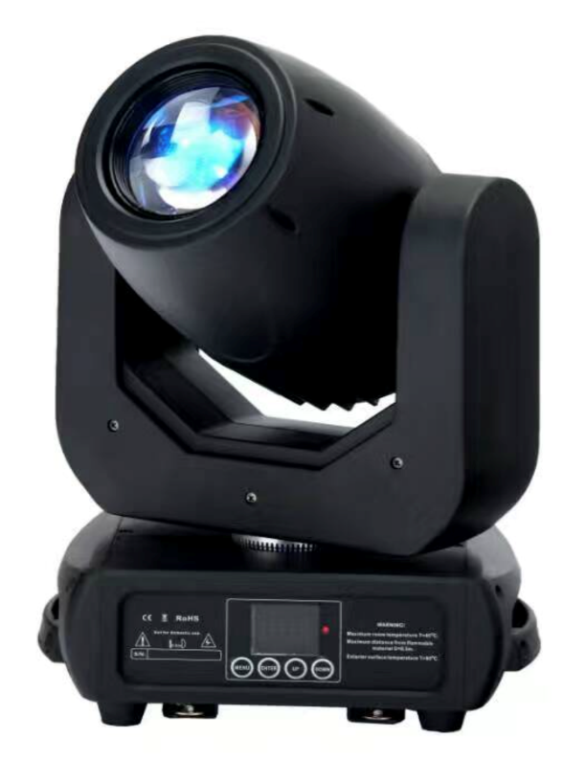
Оптика и источник света

- Входное напряжение: AC90V-260V, 50 Гц-60 Гц
- Общая мощность: 250 Вт
- Источник света: Белый светодиод мощностью 150 Вт
- Угол пучка света: 15°
- Средний срок службы: 50000 часов
- Сертификация: CE, RoHS
- Панорамирование / наклон: 540° / 270°, точность 16 бит
- Подключение: Вход/выход Powercon

Фотометрические данные

- 3450 lux на 5 м

Эффекты

- Цветовое колесо: 7 цветов + белый, вращение с переменным направлением и скоростью
- Статическое колесо Гобо: 8 гобо + белый, вращение колеса и встряхивание
- Вращающееся колесо Гобо: 6 гобо + белый, вращение колеса и встряхивание
- Призма: 3х-гранная призма
- Стробоскоп: 1-25 раз в секунду
- Каналы управления: 16/14/12/10 каналов
- Панель дисплея: ЖК-экран

Комплектация и вес
- 2x Кронштейн «Omega», для быстрой установки
- 3-контактный разъем XLR
- Вес нетто/брутто: 10,6 кг / 12,6 кг
- Размеры: 270*270*470 мм
- Размер упаковки: 305 * 305 * 500

